Τι κρύβεται πίσω από τη δραματική αλλαγή στις αγορές
Η ξαφνική αλλαγή στις προσδοκίες των επενδυτών για την ανάπτυξη των τριών μεγαλύτερων οικονομικών ανατρέπει τις συναλλαγές

© The Financial Times Limited 2024. All rights reserved. FT and Financial Times are trademarks of the Financial Times Ltd. Not to be redistributed, copied or modified in any way. ot.gr is solely responsible for providing this translation and the Financial Times Limited does not accept any liability for the accuracy or quality of the translation
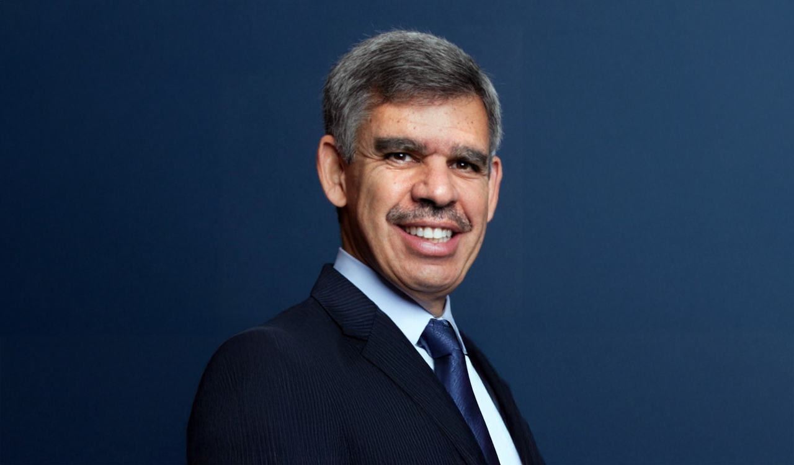
12.03.2025 | 06:06
Mohamed El Erian
SHARE
Ο συγγραφέας είναι πρόεδρος του Queens’ College του Cambridge και σύμβουλος των Allianz και Gramercy
Οι χρηματοπιστωτικές αγορές έχουν γίνει μάρτυρες μιας δραματικής αλλαγής που ανατρέπει τις συναινετικές συναλλαγές που κυριαρχούσαν μέχρι τις αρχές Φεβρουαρίου του τρέχοντος έτους.
Η πτώση των αμερικανικών μετοχών και η υποαπόδοσή τους σε σχέση με άλλες χώρες αντικατοπτρίζουν μια αξιοσημείωτη αλλαγή στις απόψεις των επενδυτών σχετικά με τις οικονομικές προοπτικές για την Αμερική και την Ευρώπη — και σε μικρότερο βαθμό την Κίνα. Αυτό που είναι λιγότερο σαφές είναι εάν το μείγμα όλων αυτών που προκύπτει είναι ευνοϊκό ή δυσμενές μακροπρόθεσμα. Και αυτό έχει μεγάλη σημασία για την παγκόσμια ευημερία, τον πληθωρισμό και τη χρηματοπιστωτική σταθερότητα.
Τρεις βασικοί παράγοντες στηρίζουν την πρόσφατη στροφή 180 μοιρών στις συναινετικές απόψεις για τις μετοχές, τα ομόλογα και τα νομίσματα: αυξανόμενες ανησυχίες για την οικονομία των ΗΠΑ, μια πιθανή «στιγμή του Σπούτνικ» στην Ευρώπη που οδηγείται από μια πιθανή αλλαγή στη Γερμανία όσον αφορά τη δημοσιονομική πολιτική και την ευρωπαϊκή χρηματοδότηση, και οι υπαινιγισμοί για μια πιο αποφασιστική πολιτική απάντηση από την Κίνα. Η πίστη στην αμερικανική εξαιρετικότητα έχει διαβρωθεί καθώς όχι μόνο οι αμερικανικές μετοχές πέφτουν, αλλά και οι αποδόσεις των ομολόγων μειώνονται λόγω ανησυχιών για την ανάπτυξη και της αποδυνάμωσης του δολαρίου.
Έχοντας αντιμετωπίσει μια μυρωδιά στασιμοπληθωρισμού, οι αγορές βιώνουν έναν παλιομοδίτικο αναπτυξιακό φόβο λόγω μιας σημαντικής περιόδου αστάθειας της πολιτικής των ΗΠΑ. Οι αβεβαιότητες που συνδέονται με τους δασμούς on-again/off-again στους μεγάλους εμπορικούς εταίρους και συμμάχους της Αμερικής, όπως ο Καναδάς και το Μεξικό, επιδεινώθηκαν από την ανησυχία για τον αντίκτυπο στην απασχόληση και το εισόδημα των συνεχιζόμενων περικοπών του δημόσιου τομέα.
Αξιωματούχοι της κυβέρνησης των ΗΠΑ υποστηρίζουν ότι αυτές οι «διαταραχές» είναι μικρές και θα πρέπει να θεωρηθούν ως μέρος ενός ανώμαλου ταξιδιού προς έναν πολύ καλύτερο προορισμό – ένα πιο δίκαιο διεθνές εμπόριο, τη μεγάλη αποτελεσματικότητα του δημόσιου τομέα, τη μειωμένη δημοσιονομική κυριαρχία και την απελευθέρωση ισχυρότερης επιχειρηματικότητας και δραστηριότητας του ιδιωτικού τομέα. Πράγματι, σύμφωνα με αυτούς, είναι θέμα χρόνου να βελτιωθεί το ίδιο το ταξίδι λόγω των χαμηλότερων τιμών της ενέργειας, των φορολογικών περικοπών και της σημαντικής απορρύθμισης.
Το ανησυχητικό είναι ότι το ανώμαλο ταξίδι μπορεί να οδηγήσει σε έναν διαφορετικό, λιγότερο ευνοϊκό προορισμό. Η πρόσφατη περίοδος του «απρόβλεπτου» στις ΗΠΑ κινδυνεύει να στερήσει από τις ΗΠΑ ένα από τα σημαντικά και διαφοροποιητικά «άκρα» τους – τη μακροπρόθεσμη εμπιστοσύνη των επενδυτών στο πλαίσιο πολιτικής και στη λήψη αποφάσεων.
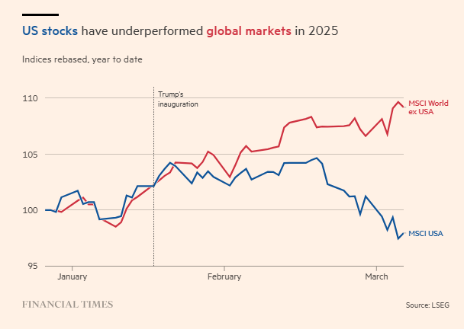
Η πολιτική των ΗΠΑ είναι επίσης υπεύθυνη για την ξαφνική αλλαγή άποψης των αγορών για την Ευρώπη, η οποία τώρα βλέπει επιτέλους τη δυνατότητα για μια δραματική αλλαγή της οικονομικής πολιτικής. Ταραγμένη από την αντιμετώπιση των μακροχρόνιων συμμαχιών ασφάλειας από την Αμερική και την αλλαγή στην πολιτική της για την Ουκρανία, η Γερμανία σκέφτεται ξαφνικά μια χαλάρωση των μακροχρόνιων δημοσιονομικών περιορισμών της. Αυτό θα μπορούσε να μεταφραστεί σε αυξημένες αμυντικές δαπάνες, μεγαλύτερες επενδύσεις σε υποδομές και μεγαλύτερη περιφερειακή χρηματοδότηση.
Εν τω μεταξύ, η Κίνα σηματοδοτεί μια κίνηση προς ένα πιο ισχυρό μείγμα τόνωσης και μεταρρυθμίσεων. Οι αγορές το θεωρούν απαραίτητο για την αντιμετώπιση της αυξανόμενης απειλής της ιαπωνοποίησης της κινεζικής οικονομίας, η οποία επισημάνθηκε ξανά στα στοιχεία της Κυριακής, με τις τιμές καταναλωτή και παραγωγού να πέφτουν τον Φεβρουάριο.
Στα χαρτιά, αυτή η συρροή παραγόντων παρουσιάζει δύο πιθανά σενάρια για σύγκλιση μεταξύ αυτού που προηγουμένως ήταν το καλό (ΗΠΑ), το κακό (Κίνα) και το άσχημο (Ευρώπη) της παγκόσμιας οικονομίας. Η αισιόδοξη άποψη προβλέπει μια ανοδική σύγκλιση της παγκόσμιας ανάπτυξης, με την Ευρώπη και την Κίνα να επιταχύνουν για να πλησιάσουν τις μέχρι τότε εξαιρετικές επιδόσεις της αμερικανικής οικονομίας. Αυτό θα είχε ως αποτέλεσμα υψηλότερο συνολικό επίπεδο παγκόσμιας ανάπτυξης, καθώς η βραχυπρόθεσμη επιβράδυνση των ΗΠΑ αντισταθμίζεται περισσότερο από την ανάκαμψη στην Κίνα και τη Γερμανία.
Η πιο απαισιόδοξη προοπτική θα ήταν μια πτωτική σύγκλιση με στασιμοπληθωρισμό. Αυτό το σενάριο θα μπορούσε να οφείλεται στις καθυστερήσεις στην εφαρμογή της πολιτικής της Γερμανίας, στις συνεχιζόμενες προσπάθειες της Κίνας να εξισορροπήσει τα κίνητρα και τις μεταρρυθμίσεις και μια αμερικανική οικονομία που επιβραδύνεται προς την στασιμότητα εν μέσω χαμηλής καταναλωτικής εμπιστοσύνης, εργασιακής ανασφάλειας, εταιρικής προσέγγισης αναμονής για τις επενδύσεις και στασιμοπληθωριστικών πιέσεων των δασμών.
Ενώ παραμένει ασαφές ποια πορεία θα ακολουθήσει η παγκόσμια οικονομία, τα απόλυτα και σχετικά επίπεδα τιμών στις αγορές υποδηλώνουν προσδοκίες που είναι ελαφρώς πιο σταθμισμένες σε ευνοϊκή σύγκλιση μακροπρόθεσμα. Αυτό συνεπάγεται την πίστη στην ικανότητα της Ευρώπης να ξεπεράσει τη δημοσιονομική της αδράνεια, την ικανότητα της Κίνας να αντιμετωπίζει τις πολιτικές της προκλήσεις και την ανθεκτικότητα της οικονομίας των ΗΠΑ παρά τις τρέχουσες αναταραχές της. Το στοίχημα είναι ότι η παγκόσμια οικονομία εξακολουθεί να είναι πιθανό να ξεφύγει από τα νύχια του στασιμοπληθωρισμού και να επιτύχει μια πιο ισορροπημένη και βιώσιμη αναπτυξιακή τροχιά. Πρέπει όλοι να ελπίζουμε ότι αυτό είναι σωστό.

